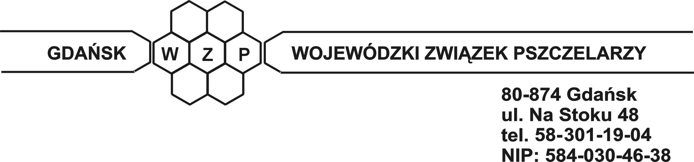
Gdańsk, dnia 16.02.2018 r.

dotyczy : ubezpieczenia OC na 2018 rok.

Uprzejmie informuję, że składka OC od użądleń w Towarzystwie Ubezpieczeń i Reasekuracji S.A. WARTA Region w Radomiu na 2018 rok wynosi 6,00 zł od jednej pasieki.
Za jedną pasiekę uznaje się pasiekę liczącą do 50 rodzin pszczelich. Każde następne rozpoczęte 50 rodzin pszczelich liczy się jako kolejną pasiekę.
Przykład 1:
Jeżeli pszczelarz posiada do 50 rodzin pszczelich – jest to jedna pasieka – składka wynosi 6,00 zł.
Od 51 do 60 rodzin pszczelich – są to już dwie pasieki – składka wynosi 2 x 6,00 zł.
Ponadto składkę OC liczy się od każdej lokalizacji pasieki, nawet jeśli jest mniejsza niż 50 rodzin pszczelich.
Przykład 2:
Jeżeli pszczelarz posiada 50 rodzin pszczelich zlokalizowanych w trzech różnych miejscowościach:
(5 rodzin w jednej miejscowości, 20 rodzin w innej miejscowości oraz 25 rodzin w innej miejscowości) wówczas składka liczona jest za 3 pasieki – 3x6,00 zł = 18,00 zł.
Suma ubezpieczenia 15.000,00 zł na jeden wypadek ubezpieczeniowy, 30.000,00 zł na wszystkie wypadki ubezpieczeniowe w okresie ubezpieczenia (dotyczy jednego pszczelarza).
Ponadto, w związku z wejściem w życie nowych przepisów o ochronie danych osobowych proszę o używanie tylko oryginalnych załączonych list lub dołączenie oddzielnie zgody pszczelarzy na przetwarzanie danych osobowych do realizacji i czynności związanych z ubezpieczeniem pszczelarzy OC z godnie z Dz. U. z dnia 28 czerwca 2016r., poz.922. (tekst jak na załączonym druku)
W związku z powyższym proszę o nadesłanie do biura WZP, ul. Na Stoku 48, 80-874 Gdańsk w nieprzekraczalnym terminie do dnia 20 marca 2018 r., list na OC wraz z oświadczeniami o ochronie danych osobowych (tylko oryginał z podpisami ubezpieczonych) oraz dokonania wpłaty na konto WZP lub w biurze.

Z wyrazami szacunku,

Za Zarząd

